Важная информация об обновлении ИАС 1-ДУ с предыдущих версий

Установка обновления для уровней учреждения образования и отдела образования

Для обновления информационно-аналитической системы ИАС 1-ДУ используется обновленная программа установки серверной части ИАС 1-ДУ. При установке обновленной серверной части комплекса поверх уже ранее установленной, все данные, внесенные в базу данных, сохраняются.
Перед выполнением обновления необходимо закрыть все клиентские части ИАС 1-ДУ, работающие с базой.
Обновление производится на том компьютере, где установлена серверная часть комплекса. Если на одном компьютере одновременно установлены программы для нескольких уровней, то нужно обновить каждую из установленных серверных частей комплекса.
Перед установкой обновления обязательно сделайте с помощью программы «Менеджер баз данных» резервную копию текущей базы данных (см. документацию).

Для выполнения обновления запустите программу server_setup.exe. Программа установки запоминает, в какую папку была в последний раз установлена серверная часть комплекса и предлагает установку именно в нее. Если предложенный путь не совпадает с той папкой, в которую вы установили серверную часть комплекса ИАС 1-ДУ, вы сможете сменить путь в окне программы установки.

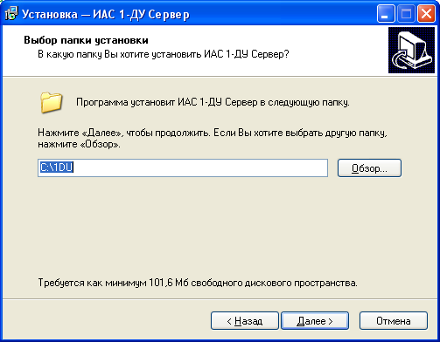

Клиентские программы комплекса (если они были установлены ранее) будут обновлены автоматически после установки обновления для серверной части комплекса.

Дополнительные возможности при установке программы для регионального и республиканского уровней

Начиная с версии системы 3.17.8.21, появляется возможность установки 64-разрядной версии серверной части комплекса, которая включает 64-разрядную версию сервера баз данных Firebird и компоненты для поддержки работы базы данных с 64-разрядной версией.

Внимание! Если у Вас на сервере используется программное обеспечение других производителей, работающее с сервером баз данных Firebird, предварительно уточните, сможет ли оно работать с 64-разрядной версией сервера баз данных.

Мы рекомендуем использование 64-разрядных версий только на региональном и республиканском уровнях. Это может потребоваться для более быстрой работы с базами данных большого размера на серверах с современными 64-разрядными операционными системами (Windows Server 2008, Windows Server 2012, Windows Server 2016). Установка 64-разрядной версии серверной части комплекса отличается тем, что:
1) предварительно нужно деинсталлировать 32-разрядную версию сервера Firebird;
2) затем установить 64-разрядную версию сервера баз данных Firebird (находится в папке x64 архива с обновлением);
3) обновить серверные компоненты файлом обновления для 64-разрядных систем server_setup1DU_x64.exe.

Перечень изменений в программе ИАС 1-ДУ

Версия 3.18.9.7

Рекомендуется для учреждений дошкольного образования, районных отделов образования и региональных управлений образования.

Изменения базы данных

1. На закладке «Рэквiзiты» добавлено поле «Адрас сайта (www)». Изменилось название и назначение ранее существовавшего поля «Электронны адрас (www, e-mail)». Оно преименовано в «Электронны адрас (e-mail)» и служит для хранения адреса электронной почты. Поле стало обязательным для заполнения. Аналогичные изменения произошли на районном и региональном уровне.
2. Изменен состав и назначение некоторых полей в приложении «Групы» на закладке «Колькасць дзяцей па ўзросту».

На закладку «Колькасць дзяцей па ўзросту» приложения «Групы» изменены добавлены поля для детализации сведений о детях с ОПФР и инвалидах:

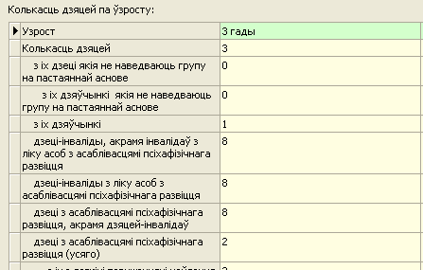

Поле «Дзеці-інваліды» переименовано в «Дзеці-інваліды, акрамя інвалідаў з ліку асоб з асаблівасцямі псіхафізічнага развіцця» и частично изменило свое назначение. Оно должно содержать не общее количество детей-инвалидов в возрастной группе, а количество только тех из них, которые не являются инвалидами с ОПФР.
Добавлены поля «Дзеці-інваліды з лiку асоб з асаблівасцямі псіхафізічнага развіцця», «Дзеці з асаблівасцямі псіхафізічнага развіцця, акрамя дзяцей-інвалідаў».
Поле «Дзеці з асаблівасцямі псіхафізічнага развіцця» пререименовано в «Дзеці з асаблівасцямі псіхафізічнага развіцця (усяго)».
Значения новых полей ипользуются для формирования значений соответствующих столбцов Таблицы 10 формы форме «УЛІК УСТАНОЎ ДАШКОЛЬНАЙ АДУКАЦЫІ». Все добавленные поля обязательны для заполнения.

Изменения в отчетных формах

Форма «УЛІК УСТАНОЎ ДАШКОЛЬНАЙ АДУКАЦЫІ»

Для соответствия измененной форме «УЛІК УСТАНОЎ ДАШКОЛЬНАЙ АДУКАЦЫІ» переработаны печатная форма для уровня учреждения дошкольного образования и сводная форма для отделов образования. Изменена структура таблицы 10. Переработан механизм расчета значений в этой таблице. Внесены небольшие уточнения редакционного плана в таблицу 21 сводной формы.

Внесены уточнения в алгоритм формирование отчета «Аналiз дзейнасцi ўстаноў».

Кантроль даных
Добавлены новые алгоритмы контроля ошибок со следующими кодами:

По приложению «Группы»
2.11 - Не совпадает сумма детей ОПФР являющихся инвалидами и не являющихся инвалидами с общим количество детей с ОПФР(всего).

Версия 3.17.10.25

Изменения в отчетных формах

1. Доработаны отчеты Согласованной программы
2. Для регионального уровня разработан отдельный модуль для формирования региональных разрезов согласованной программы
3. Оптимизирована скорось формирования отчетов Согласованной программы.

Версия 3.17.9.7
Рекомендуется для учреждений дошкольного образования, районных отделов образования и региональных управлений образования.

Изменения базы данных
1. На закладку «Колькасць дзяцей па ўзросту» приложения «Групы» добавлено поле «з ix з лёгкiмi парушэннямi маўлення» для детализации особенностей психофизического развития у детей с особенностями ПФР.

Изменение отчета «Кантроль даных»
1. Доработан алгоритм контроля ошибки 2.10. В алгоритме контроля ошибки 2.10 учтено добавление поля «з ix з лёгкiмi парушэннямi маўлення».

Версия 3.17.8.21
Рекомендуется для учрежений дошкольного образования и районных отделов образования.

Изменения базы данных
1. На закладку «Колькасць дзяцей па ўзросту» приложения «Групы» добавлены поля для детализации особенностей психофизического развития у детей с особенностями ПФР (ОПФР):

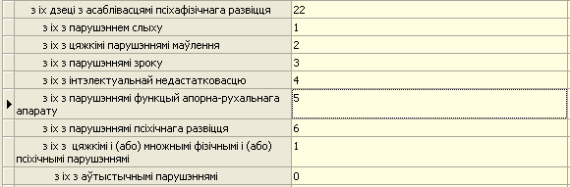

2. В словарь «Прызначэнне групы» в раздел «Спецыяльныя» добавлено новое значение «для дзяцей з аўтыстычнымi парушэннямi».

Изменения в отчетных формах

Форма «УЛІК УСТАНОЎ ДАШКОЛЬНАЙ АДУКАЦЫІ»
Для соответствия измененной форме «УЛІК УСТАНОЎ ДАШКОЛЬНАЙ АДУКАЦЫІ» переработаны печатная форма для уровня учреждения дошкольного образования и сводная форма для отделов образования. Изменена структура таблиц 12 и 13, 36. Переработан механизм расчета значений в этих таблицах.

«Зводныя звесткi» (узгодненая праграма) - для уровней района региона, республики)
В связи с изменением перечня видов специальных групп для детей с ОПФР внесены изменения в алгоритмы расчета показателей Tаблицы 3.

Кантроль даных
Добавлены новые алгоритмы контроля ошибок со следующими кодами:

По приложению «Дашкольная установа»
1.30 - Не заполнены некоторые обязательные поля (выделяются красным) в приложении «Дашкольная установа».
1.31 - Сведения о травмах, полученных в учреждении образования, содержат некорректные значения.
1.32 - Предупреждение. Значение «з ix дзецi з асаблiвасцямi псiхафiзiчнага развiцця» в специальных группах для детей с ПФР, подозрительно различается с числом детей в данных группах.

По приложению «Групы»
2.8 - Не заполнены некоторые обязательные поля (выделяются красным) на закладке «Iнфармацыя аб групе» в приложении «Групы».
2.9 - Не заполнены некоторые обязательные поля (выделяются красным) на закладке «Колькасць дзяцей па узросту» в приложении «Групы».
2.10 - Не совпадает общее количество детей с ОПФР в группе с распределением детей по видам ОПФР.

По приложению «Групы па iнтарэсах»
3.5 - Не заполнены некоторые обязательные поля (выделяются красным) в приложении «Групы па iнтарэсах».

По приложению «Пасады»
5.1. Не заполнены обязальные поля (выделяются красным) в информации о должности.

По приложению «Супрацоунiкi»
4.10 - Не заполнены некоторые обязательные поля (выделяются красным) в приложении «Супрацоунiкi».
4.11 - Сотрудник может иметь только одну должность, помеченную как «асноўная».

Изменения в программах клиентской части комплекса

1. Доработан механизм авторизации пользователей (с целью совместимости с операционной системой Windows 10).

2. Добавлен механизм принудительной проверки данных перед выгрузкой пакета данных для вышестоящего уровня управления образования.

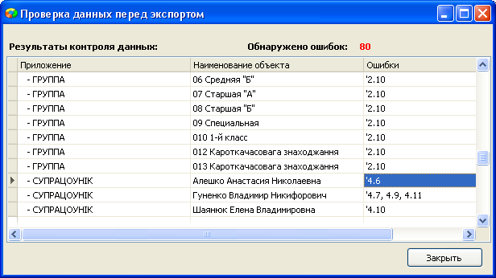

Если данные содержат ошибки, перед отправкой на вышестоящий уровень необходимо исправить все найденные ошибки и только потом выгружать данные.
При наличии только одного вида ошибки - ошибки 1.27 - данные могут быть выгружены на вышестоящий уровень по согласованию с вышестоящей организацией (отделом образования).
3. При импорте пакетов данных на районном, региональном и республиканском уровне предварительно проводится контроль целостности данных. Загрузка пакетов, содержащих поврежденые данные, блокируется.

Изменения в программах серверной части комплекса
С целью обеспечения совместимости с операционными системами Windows 2016 Server, Windows 10, Windows 8.1, Windows 8 доработан интерфейс программы Менеджер баз данных.

Версия 3.16.9.29
Рекомендуется только для районных отделов, областных управлений образования, республиканского уровня.
1. Исправлена неточность, приводившая к появлению ненужных информационных сообщений при вводе данных на закладке «Толькi для настаунiкаў-дэфектолагаў».
2. Исправлена ошибка, приводившая к появлению кода ошибки 4.8 при установке флажка «Працуе з дзецьмi з лёгкiмi парушэннямi мовы».

Версия 3.16.9.22
Рекомендуется для районных отделов, областных управлений образования, республиканского уровня.
1. Удалена дублирующаяся строка в таблице 12.
2. Исправлен обрезанный текст в строках 13, 14 в таблице 13 печатной формы «ЗВОДНАЯ IНФАРМАЦЫЯ ПА ФОРМЕ «УЛІК УСТАНОЎ ДАШКОЛЬНАЙ АДУКАЦЫІ».
3. Исправлена кодировка текста в формах «Размеркаванне выхаванцаў ва ўзросце ад 6 да 7 гадоў па вiдаx груп», «Установы», «Зводныя даныя», «Кантроль даных».

Версия 3.16.9.21
Рекомендуется для районных отделов, областных управлений образования, республиканского уровня.

1. Полностью переработана сводная печатная форма «ЗВОДНАЯ IНФАРМАЦЫЯ ПА ФОРМЕ «УЛІК УСТАНОЎ ДАШКОЛЬНАЙ АДУКАЦЫІ» и механизмы ее расчета.
2. Открыт доступ к отчету «Анализ работы дошкольных учреждений».
3. Добавлен отчет «Сведения о травмах, полученных воспитанниками в ходе образовательного процесса» .
4. Исправлен отчет «Контроль данных» (некорректное сообщение об ошибке 2.1).
5. В список поля «Вывучэнне роднай мовы нацыянаяльных меншасцяў» добавлено нейтральное значение «не вывучаецца» для возможности правки значений на районном уровне.
6. Исправлено название Лиозненского района.

Версия 3.16.9.5
Рекомендуется для учрежений дошкольного образования и районных отделов.

1. На закладку «Рэквiзiты» для уровня образовательного учреждения добавлены обязательные для заполнения поля «Раён», «Рэгiён» для обеспечения возможности выборки данных по району на региональном и республиканском уровнях. Появились соответствующие вычисляемые поля («Дашкольная установа», «Раён») в приложениях «Супрацоўнiкi» и «Групы»
2. Добавлено обязательное для заполнения поле «Рэгiён» на вкладку общей информации о районе.
3. Добавлена группа полей на закладку «Захворваннi» для детализации причин травм и отравлений.
4. В приложение «Групы» добавлено поле «Вывучэнне роднай мовы нацыянаяльных меншасцяў».
5. Для соответствия утвержденной форме полностью переработана печатная форма для уровня учреждения дошкольного образования. Изменены ряд таблиц. Переработан механизм расчета некоторых таблиц.

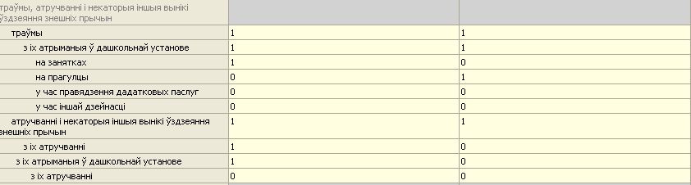

7. В связи с изменением структуры данных запрещена загрузка пакетов данных, сформированных в старых версиях программ. До выгрузки требуется обязательное обновление базы данных до текущей версии.
8. Введен денежный тип данных. В связи с этим понадобится повторный ввод значений в трех полях, связанных с финансовой деятельностью.

Перечень изменений в программе ИАС 1-ДУ
Версия 3.15.11.9

Рекомендуется для районных отделов, областных управлений образования и республиканского уровня. Может быть также использован для первичной установки и обновления старых версий программ в дошкольных учреждениях и отделах образования

1. Добавлен отчет «Анализ работы дошкольных учреждений» для уровняей района, региона, республики.
2. Доработаны отчеты «Cогласованной программы»: изменены шаблоны, переработано формирование выборки частных учреждений в таблицах 1-7.
3. Добавлен алгоритм принудительного удаления из базы данных учреждений и групп без названия. Алгоритм запускается после загрузки новых данных и при обновлении программы.

Перечень изменений в программе ИАС-1ДУ
Версия 3.15.10.22

Рекомендуется для районных отделов, областных управлений образования и республиканского уровня. Может быть также использован для первичной установки и обновления старых версий программ в дошкольных учреждениях и отделах образования

1. Исправлено неверное отображение некоторых районов в списке районов.
2. Переработано приложение для аудита активности пользователя.
3. Добавлен отчет «Размеркаванне выхаванцаў ва ўзросце ад 6 да 7 гадоў па вiдаx груп» для районного, регионального и республиканского уровня.
4. Изменен шаблон формы учета.
5. Изменен шаблон сводной формы.
6. Исправлены опечатки в шаблнах.

Перечень изменений в программе ИАС-1ДУ
Версия 3.15.8.26

1. Внесены изменения в названия полей для приведения в соответствие с формой 1-ДУ.
2. Уточнена печатная форма 1-ДУ.
2. Добавлены автоматически заполняемые поля для контроля установленных версий программного обеспечения и сроков сдачи отчета.

Перечень изменений в программе ИАС-1ДУ
Версия 3.14.10.27
1. Уточнен расчет показателей таблицы 21.
2. Новый алгоритм формирования Т.8 Согласованной программы для республиканского уровня.
3. Для республиканского уровня добавлен новый отчет «Рэйтынг устаноў». Расчет выполняется для районов, регионов и республики в целом.
4. Добавлена новая ошибка 1.29 в контроль заполнения. (см. расшифровку).

Перечень изменений в программе ИАС-1ДУ
Версия 3.14.9.23
Рекомендуется для районных отделов, областных управлений образования и республиканского уровня. Может быть также использовано для первичной установки и обновления старых версий программ в дошкольных учреждениях и отделах образования
1. Исправлена ошибка в алгоритме усечения незначащих нулей в дробных чиселах.

Перечень изменений в программе ИАС-1ДУ
Версия 3.14.9.22
Рекомендуется для районных отделов, областных управлений образования и республиканского уровня. Может быть также использовано для первичной установки и обновления старых версий программ в дошкольных учреждениях и отделах образования
1. Уточнен алгоритм округления дробных чисел.
2. Исправлена проблема с очисткой старых данных при загузке информации с нижестоящего уровня.
3. Уточнено правило контроля показателя “Дабраахвотных узносаў і з іншых крыніц фінансавання, не забароненых законам, залічаных на бягучы (разліковы) рахунак па ўліку пазабюджэтных сродкаў дашкольнай установы адукацыi”.
4. Добавлена возможность сжатия базы данных в программу «Менеджер баз данных».

Перечень изменений в программе ИАС-1ДУ
Версия 3.14.9.5
Рекомендуется для районных отделов, областных управлений образования и республиканского уровня. Может быть также использовано для первичной установки и обновления старых версий программ в дошкольных учреждениях и отделах образования
1. Скорректирована формулировка строки «Аплачваюць 30% кошту за харчаванне дзяцей», текущая фомулировка - «Аплачваюць 70% кошту за харчаванне дзяцей». Внесены изменения в отчетную форму 1-ДУ, сводные отчеты всех уровней, закладку “Харчаванне”.
2. Исправлена ошибка формирования строки 26¹ печатной формы 1-ДУ

Перечень изменений в программе ИАС-1ДУ
Версия 3.14.9.3
Рекомендуется для районных отделов, областных управлений образования и республиканского уровня. Может быть также использовано для первичной установки и обновления старых версий программ в дошкольных учреждениях и отделах образования
1. Исправлена потенциальная проблема при загрузке данных на вышестоящий уровень.

Перечень изменений в программе ИАС-1ДУ
Версия 3.14.8.25

1. На закладку “Харчаванне” добавлены 2 новых показателя «Аплачваюць 30% кошту за харчаванне дзяцей» и «з'яўляюцца апекунамі, прыёмнымі бацькамі, бацькамі-выхавальнікамі дзіцячых дамоў сямейнага тыпа, дзіцячых вёсак (гарадкоў)».
Соответственно в таблицу 11 добавлены строки 26¹ и 31¹.

2. На закладку “Карэкцыйна-педагагiчная дапамога” добавлены 2 новых показателя ««Колькасць дзяцей, якія навучаюцца па адукацыйнай праграме пачатковай адукацыі і займаюцца ў пунктах карэкцыйна-педагагічнай дапамогі, якія адкрыты ў дашкольнай установе» и «з іх дзяўчынкі».
Соответственно в таблицу 13 добавлены строки 32¹ и 32².

3. В программу добавлены интерактивные алгоритмы контроля вводимых показателей. В случае ввода недопустимых данных на экран выводится информационные сообщения или подсказки, например:

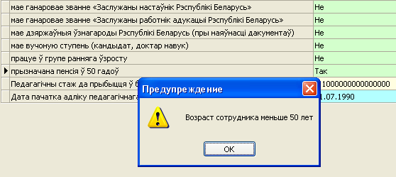
.
В случае появления подобных сообщений, проверьте корректность введенного значения.
4. Существенно изменен алгоритм загрузки и выгрузки данных. Скорость загрузки и выгрузки увеличена в 2-4 раза.

Перечень изменений в программе ИАС-1ДУ
Версия 3.13.11.4
Рекомендуется для областных управлений образования и республиканского уровня. Может быть также использовано для первичной установки и обновления старых версий программ в дошкольных учреждениях и отделах образования.
1.Добавлена возможность формирования электронной подписи и ее проверки получающей организацией. Подписанные программой файлы имеют расширение SXP. Перед импортом таких файлов обязательно требуется роверить электронную подпись, после чего они превращаются в обычные файлы с экспортируемыми данными. (Подробнее о подписании файлов данных см. документ «Об электронной цифровой подписи.doc»)
2. Проведено конвертирование русскоязычных названий районов и городов в эквивалентые белорусскоязычные.
3. Исправлен ряд ошибок в таблицах Сводной статистической отчетности
4. Добавлено дополнительное представление для сводной формы 1-ДУ.
5. Добавлена дополнительная выборка по специальным учреждениям.

Версия 3.13.10.1

1. Добавлена возможность формирования Свода 1-ДУ по различным типам учреждений.
2. Добавлено формирование отчетов на уровне республики.
3. Исправлен ряд ошибок в таблицах Сводной статистической отчетности

Версия 3.13.9.27
1. Уточнен алгоритм расчета показателей в таблице 7 отчетов Согласованной программы.
2. Исправлены небольшие ошибки в формировании таблицы 13 вызванные смещением строк данных в отчете.
3. Исправлена ошибка подсчета учреждений имеющих водопровод.

Версия 3.13.9.25

1. Уточнен алгоритм расчета показателей в таблице 17 Свода.
2. Исправлены небольшие ошибки в формировании таблицы 12 в Своде и форме 1-ДУ: расчет строк 04 и 12 (для групп непостоянного состава).
3. Уточнена обработка ошибок 1.27 и 2.7 в отчете «Контроль данных».

Версия 3.13.9.21

1.Исправлено формирование таблицы 12 в Сводной форме 1-ДУ в разрезах: по городу и по селу.
2. В приложении группы для более точного ввода информации о детях не посещающих учреждение на постоянной основе на закладке «Колькасць дзяцей па узросту добавлены поля «з ix дзецi якiя не наведваюць группу на пастаяннай аснове» и «з ix дзяучынкi якiя не наведваюць группу на пастаяннай аснове». Соответственно был переработан механизм формирования таблиц 21, 22 формы 1-ДУ и таблиц 6, 7, 8 форм согласованной программы.
3. Добавлена возможность внесения информации об интегрированных классах работающих на базе дошкольного учреждения. Соответственно изменилась форма 1-ДУ (добавлены строки 38,39 в раздел III ), Сводная форма и изменился механизм формирования таблиц 12 и 13.

Версия 3.13.9.17
Исправлена проблема с передачей на вышестоящий уровень дополнительной информации об оборудовании и филиалах.

Версия 3.13.9.16

Исправлены ошибки и неточности
- В строку 02 таблицы 12 раздела III заносились дети, посещающие группы с кратковременным посещением не на постоянной основе.
- В таблицу 13, строку 28 могли заноситься дети, не проходящие по строке 20 и 25 в том случае, если некорректно было заполнено поле «Дадатковае прызначэнне …»
- Некорректный расчет строк 28 и 29 таблице 13
- Неверное формирование граф 9 и 10 таблицы 21.
- Не учет части педагогических сотрудников в возрасте 24 лет в таблице39
- Переделан алгоритм очистки старых при загрузке новых данных.
- В программу установки добавлен контроль возможности обновления базы данных и выдача соответствующего сообщения.
- Добавлено автоматическое принудительное закрытие запущенных копий клиента 1-ДУ при выполнении обновления базы данных.

